Presseinformation

Köster GmbH stellt auf dem 35. Deutschen Logistikkongress des BVL aus

- Baudienstleister plant und baut individuelle Logistikimmobilien
- Flexibles Stützenraster für individuelle Kunden-Anforderungen
- Alle Planungs- und Bauleistungen aus einer Hand

Osnabrück, 5. September 2018

Nahe am offiziellen Leitthema will das Kompetenz-Center Logistikimmobilien der Köster GmbH auf dem 35. Deutschen Logistikkongress in Berlin praxisnahe Lösungen für individuelle Logistikimmobilien präsentieren. Vom 17. bis 19. Oktober 2018 werden sich die Fachbesucher auf dem Stand PV 25 im Pavillon des InterContinental Berlin über das gesamte Leistungsspektrum des Kompetenz-Centers informieren können, kündigte der Baudienstleister an.

Unter dem Motto „Individuelle Planungs- und Baulösungen für Ihr Geschäftsmodell“ werde das Messeteam verdeutlichen, wie Köster Logistikimmobilien auf Basis einer maßgeschneiderten Beratung plane und schlüsselfertig erstelle, so Ulrich Wippermann, Bereichsleiter des Kompetenz-Center Logistikimmobilien Nord bei Köster. Das Komplettangebot mit persönlicher Beratung aus einer Hand mache es dem Kunden einfach, seine Vision im geplanten Zeit- und Budgetrahmen umzusetzen.

Zu den herausragenden Merkmalen bei der Planung und Realisierung durch das Köster-Kompetenz-Center Logistikimmobilien gehöre das individuelle Stützenraster. „Je weniger Stützen beziehungsweise je flexibler deren Anordnung, desto mehr Raum für Regalierung und Fördertechnik“, erläuterte Wippermann den Ansatz von Köster, der die individuellen Anforderungen eines Unternehmens in den Vordergrund rücke. Dies ermögliche eine auf die jeweiligen Prozesse abgestimmte Intralogistik.

Messebesucher erhielten auf dem Stand zudem einen belastbaren Eindruck davon, wie Köster sich Spezialisierung und Prozessoptimierung zunutze mache, um Planungs- und Bauphasen weiter zu beschleunigen. Um diese Kundenvorteile zu bündeln, habe der Baudienstleister das Kompetenz-Center Logistikimmobilien gegründet, so Wippermann. Derzeit verfüge es über fünf Standorte im Bundesgebiet.

Der Deutsche Logistik-Kongress wird von der Bundesvereinigung Logistik (BVL) e.V. organisiert, in dem auch die Köster GmbH Mitglied ist. In der Fachausstellung präsentieren Unternehmen aus allen Bereichen der Logistik auf rund 1.200 qm Fläche ihre Lösungen und Konzepte. Mehr als 120 nationale und internationale Referenten sollen über das Zusammenspiel von Logistik und IT sprechen. Weitere Informationen zum 35. Deutscher Logistik-Kongress sind unter https://www.bvl.de/dlk zu finden.

(2.252 Zeichen)

Über die Köster-Gruppe

Die Köster-Gruppe ist deutschlandweit ein führender Anbieter der Bauindustrie im Hoch- und Tiefbau sowie Tunnelbau. Das Leistungsspektrum reicht von der individuellen Planung bis zur schlüsselfertigen Erstellung. Nah am Kunden werden ganzheitliche, innovative Baulösungen über ein Netz von 23 Niederlassungen und acht Kompetenz-Centren realisiert. Mit mehr als 1.750 Mitarbeiter/innen erzielte die Köster-Gruppe 2017 einen Umsatz von 1,18 Mrd. Euro. Das im Jahr 1938 durch Heinrich Köster gegründete Unternehmen ist im Besitz der Familie Köster. Der Firmensitz der Unternehmensgruppe befindet sich in Osnabrück.

Pressebilder zum Herunterladen

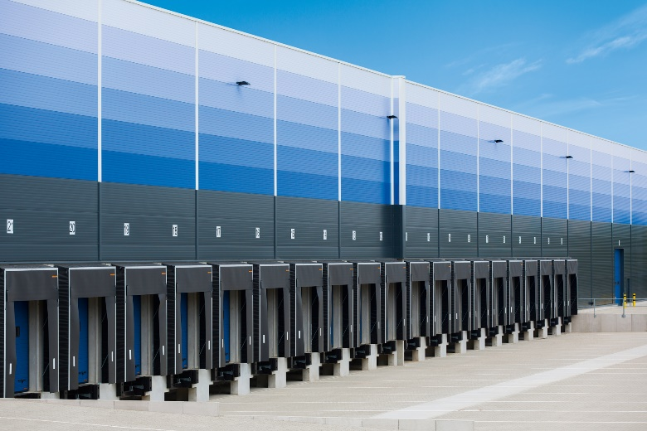
Das Kompetenz-Center Logistikimmobilien der Köster GmbH setzt eigenen Angaben zufolge auf maximale Transparenz bei hoher Planungssicherheit und Qualität.
Bildquelle: Köster-Gruppe
Bild-Download: https://bit.ly/2we8Tfz

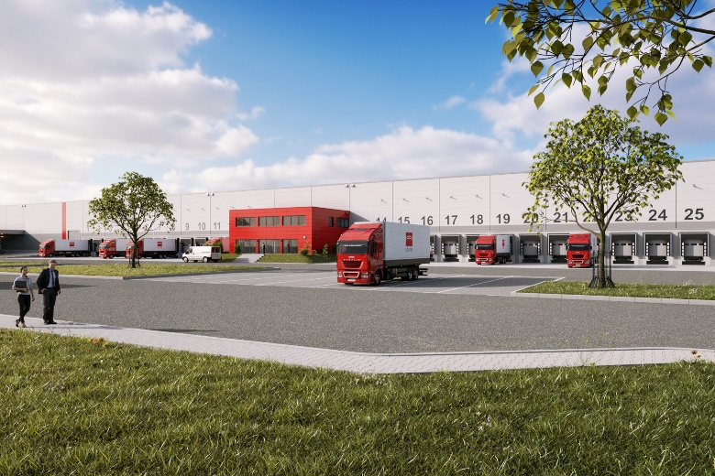
Die Köster GmbH bündele Beratung, Planung und schlüsselfertige Erstellung, um für Kunden diejenigen Logistikimmobilien zu realisieren, die sie wirklich benötigen, so der Baudienstleiter.
Bildquelle: Köster-Gruppe
Bild-Download: https://bit.ly/2NafT4w

Kontakt für Redaktionsanfragen

Björn Plantholt
PR und Kommunikation, Köster GmbH
Tel.: +49 541 998 2224
Bjoern.Plantholt@koester-bau.de

